**«Жетісай ауданының мамандандырылған «Дарын» мектеп-интернаты» коммуналдық мемлекеттік мекемесінде өткізілген**

**2023-2024 оқу жылының Түркістан облысының білім басқармасы ұсынған 2024 жылдың 10 сәуір мен 11 мамыры аралығында «Таза Қазақстан. Түркістан-тазалық пен тәртіптің үлгісі» атты экологиялық акциясын өткізудің жоспары**

**4-ші апта 29.04 – 04.05.2024ж. күндері аралығы “Өнегелі ұрпақ” күні ардагерлердің ауласын тазалау, қарттар үйлерінде абаттандыру жұмыстарына үлес қосуды**

**жүргізу бойынша іс-шаралар**

**Хаттамасы №**

**Күн тәртібінде:**

1.2024 жылдың 10 сәуір мен 11 мамыры аралығында «Таза Қазақстан. Түркістан-тазалық пен тәртіптің үлгісі» атты экологиялық акциясының мақсат міндеттерімен таныстыру

2. 4-ші апта жоспары бойынша іс-шараларды жүргізу

3. 4-ші аптаны қорытындылап мәлімет жинап, тиісті жерге жіберу.

**Тыңдалды:**

**Бірінші мәселе бойынша 2024 жылдың 10 сәуір мен 11 мамыры аралығында «Таза Қазақстан. Түркістан-тазалық пен тәртіптің үлгісі» атты экологиялық акциясын** өткізу жоспарын бекіту туралы оны өткізу талқыланды. Нәтижесінде іс-шаралар жоспар жасалып, 7-11 сынып жетекшілері мен тәрбиешілеріне және оқушыларға мақсат міндеттері таныстырылды.

Акцияның мақсаты – экологиялық мәдениетті қалыптастыру, “Адал адам – Адал еңбек – Адал табыс” тұжырымдамасы негізінде отансүйгіштік, табиғатты қорғауға, қоршаған ортаға деген жанашырлық құндылықтарын дәріптеу болды.

Акция шеңберінде облысымызды, ауданымыз бен қаламызды, ауыл-аймағымызды, мектебімізді, тұрғын үйімізді және тағы басқа да көптеген нысандарымызды нөсер мен жаңбырдан кейінгі жағдайлардан арық, кәріз желілерін санитарлық тазалау, көшелерімізді, тротуарлар мен айналма жолдарымызды, саябақтар мен скверлерді, жасыл желектерді күту бойынша маусымдық жинап, тазалау, көгалдар мен гүлзардарды егу, отырғызу, рұқсат етілмеген қоқыстарды жою жұмыстары жүргізілуі қажет екендігін оқушыларға жеткіздік.

Акцияның әрбір аптасы арнайы тақырыптарға арналанғанын атап кеттік.

1-ші апта (10-14 сәуір) – “Таза өлке” күні тұрғындар, қоғам белсенділері, ұйымдар, кәсіпорындар өз аумақтарын, аулаларын тазалау жұмыстарын жүргізеді.

2-ші апта (15-20 сәуір) – “Киелі мекен” күні тарихи-мәдени ескерткіштерді абаттандыру жұмыстарына арналады.

3-ші апта (22-27 сәуір)– “Жасыл аймақ” күні. Бұл күні ағаш көшеттерін

отырғызу, айналаны әктеу, әрлеу жұмыстары жүргізіледі.

4-ші апта (4 мамыр) – “Өнегелі ұрпақ” күні ардагерлердің ауласын тазалау, қарттар үйлерінде абаттандыру жұмыстарына үлес қосу негізгі мақсаттардың бірі болмақ.

5-ші апта (11 мамыр) – “Мөлдір бұлақ” күні өзен-көлдер маңын

қоқыстан тазалау ұйымдастырылатыны айтылды.

**Екінші мәселе бойынша**

**«Жетісай ауданының мамандандырылған**

**«Дарын» мектеп-интернаты» коммуналдық мемлекеттік мекемесінің Түркістан облысының білім басқармасы ұсынған 2024 жылдың 10 сәуір мен 11 мамыры аралығында «Таза Қазақстан. Түркістан - тазалық пен тәртіптің үлгісі» атты экологиялық акциясын өткізудің жоспары**

**4-ші апта 29.04 – 04.05.2024ж. күндері аралығы “Өнегелі ұрпақ” күні ардагерлердің ауласын тазалау, қарттар үйлерінде абаттандыру жұмыстарына үлес қосу негізгі**

**мақсаттардың бірі болмақ.**

|  |  |  |  |
| --- | --- | --- | --- |
| **№** | **Тақырыбы** | **Мерзімі** | **Жауаптылар** |
| 1 | «Таза Қазақстан. Түркістан-тазалық пен тәртіптің үлгісі» негізінде **“Өнегелі ұрпақ”** акциясының мақсат міндеттерімен таныстыру | 29.04.-30.04.2024 | Директор К.Алиев  ДОЖЖО Ж:Тулеков  ДТЖЖО  ДШЖО  Сынып жетекшілер мен тәрбиешілер |
| 2 | “Өнегелі ұрпақ” күніне орай 1-Мамыр халықтар достығы мерекесін ұйымдастыру | 30.04.2024 | ДШЖО  ДТЖЖО  Мектеп ұжымы  Сынып жетекшілер |
| 3 | “Өнегелі ұрпақ” күні ардагерлердің ауласын тазалау, қарттар үйлерінде абаттандыру жұмыстарына үлес қосу мақсатында мектеп-интернат оқушыларынан еріктілер тізімін жасау | 02.05.2024 | ДТЖЖО  Биология пәні мұғалімдері  Сынып жетекшілер мен тәрбиешілер |
| 4 | “Өнегелі ұрпақ” күні орай аудан, қала және ауылдар көлемінде ұйымдастырылған ардагерлердің ауласын тазалау, қарттар үйлерін абаттандыруға оқушыларымызды қатыстыру. | 03.05-04.05.2024 | ДТЖЖО  Сынып жетекшілер мен тәрбиешілер |

«Таза Қазақстан. Түркістан-тазалық пен тәртіптің үлгісі» негізінде **“Өнегелі ұрпақ” күні ардагерлердің ауласын тазалау, қарттар үйлерінде абаттандыру жұмыстарына үлес қосу негізгі мақсаттардың бірі болмақ деп-** акцияның мақсат міндеттерімен таныстыру мектеп-интернатымыздың директордың оқу жұмыстары жөніндегі орынбасары Ж.Тулеков пен ДТЖЖО Н. Нурмаганбетовтар сөз алып, ұжымды және оқушыларымызды акцияға қатысуға шақырды. Сынып жетекшілер мен тәрбиешілерне әр сыныптан және ата-аналардың қолдауымен ардагерлер үйлеріне барып көмек беруге шақырды. Оған қала билері, аудандық ардагерлер ұйымы, валантерлерді тартуды айтып кетті. “Өнегелі ұрпақ” күніне орай 1-Мамыр халықтар достығы мерекесін ұйымдастыру және іс-шаралық мерекелік концерттік бағдарлама құруды тапсырды.

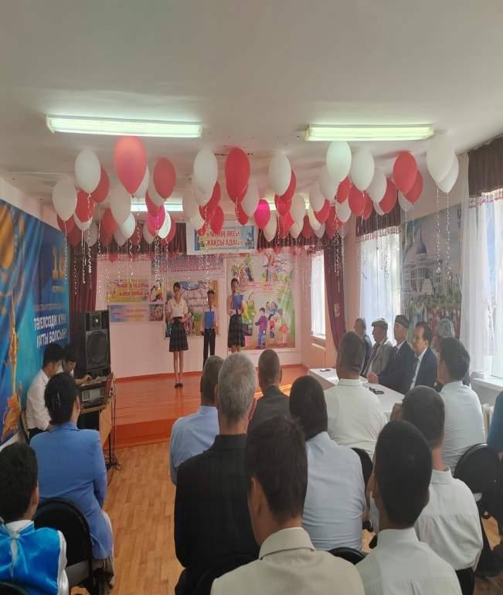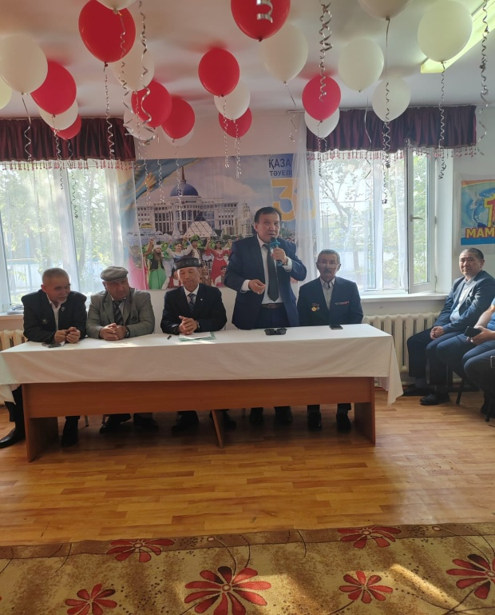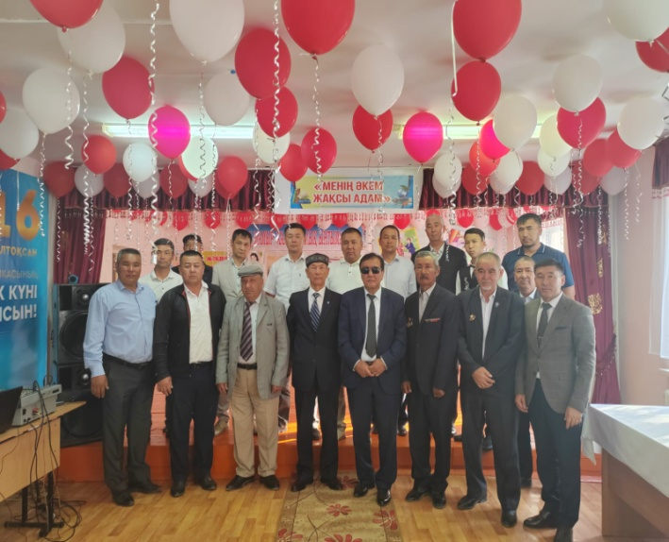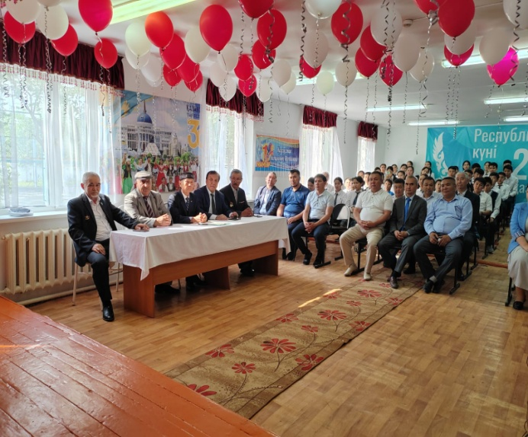

“Өнегелі ұрпақ” күні ардагерлердің ауласын тазалау, қарттар үйлерінде абаттандыру жұмыстарына үлес қосу мақсатында мектеп-интернат оқушыларынан еріктілер тізімін жасауды оған оқушыларды қатыстыруды ұйымдастыруды тапсырды. Тапсырмаға байланысты аудандық ардагерлер төрағасы М.Жумабаев, ауыл, биі, әлеуметтік орталық маманы және мектеп-интернат ұжымы мен оқушылар болып жалғыз басты анамыз Ш.Аязова ханымның үйіне барып көмек қолын созып келдік. 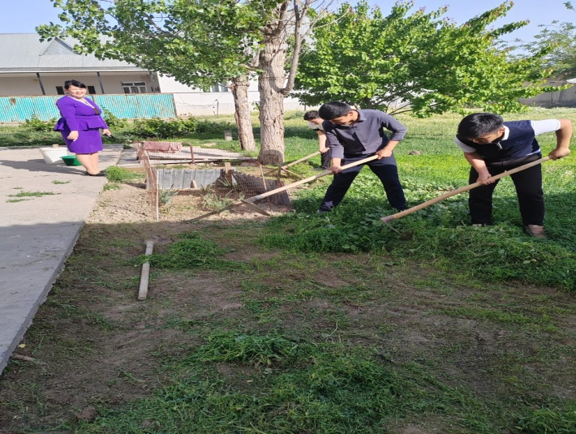

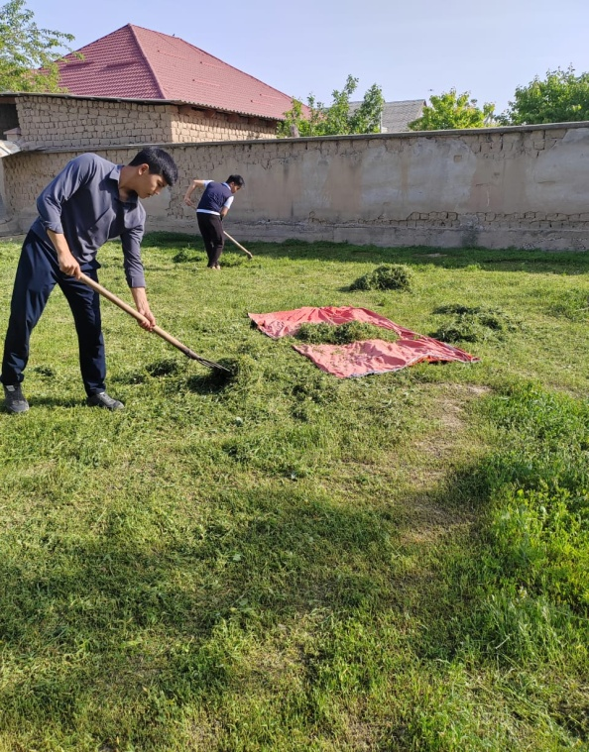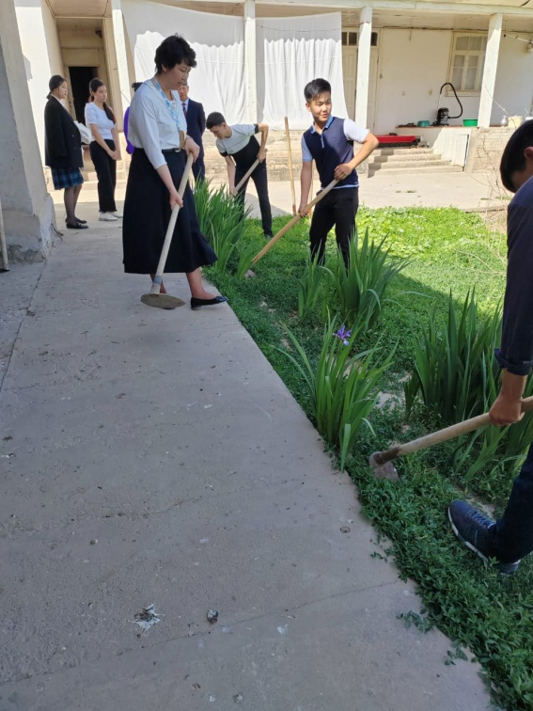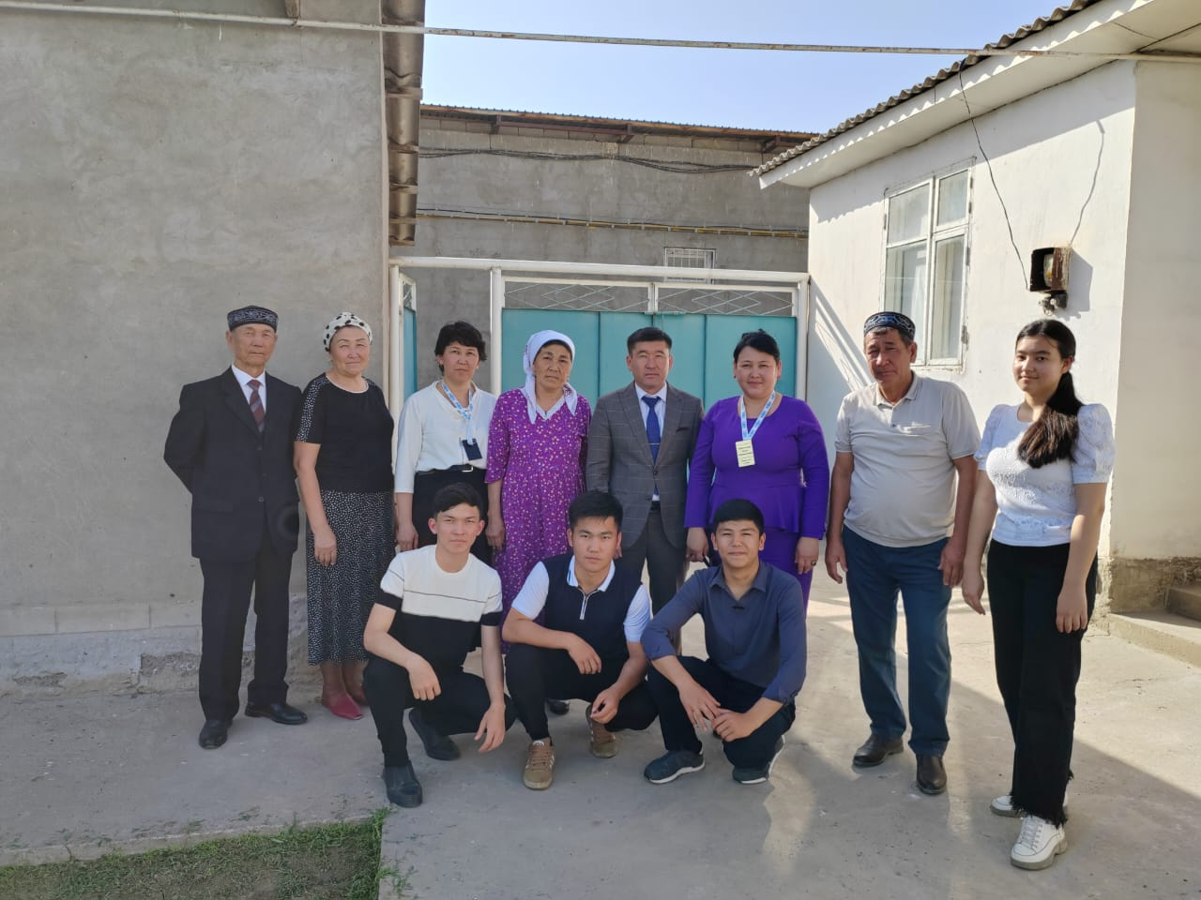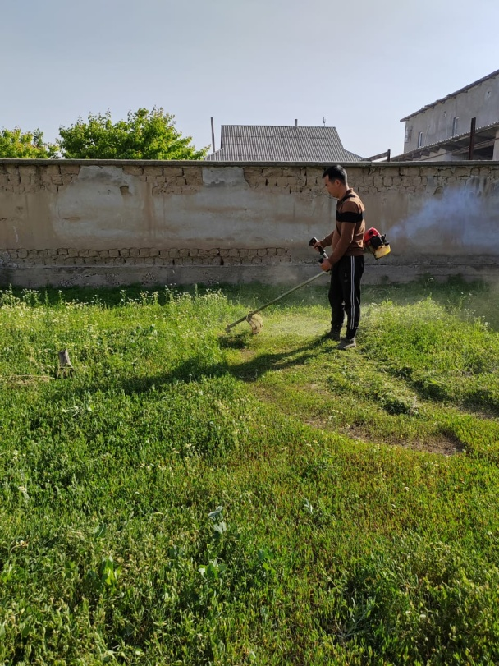

Сонымен қатар өз мектеп-интернатымыздың ауласына сенбілікті ұйымдастырдық.

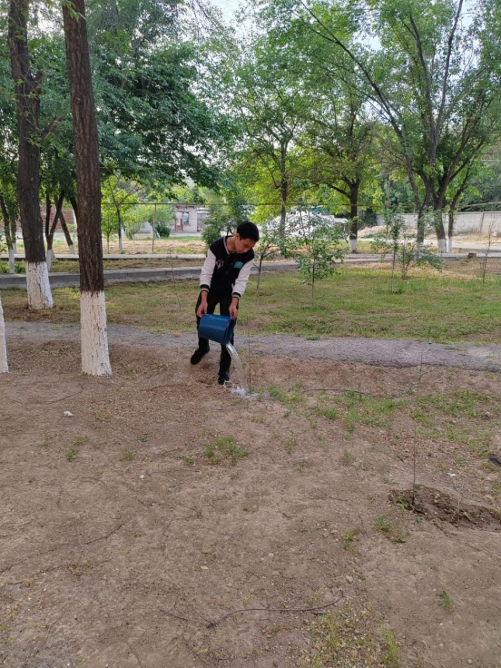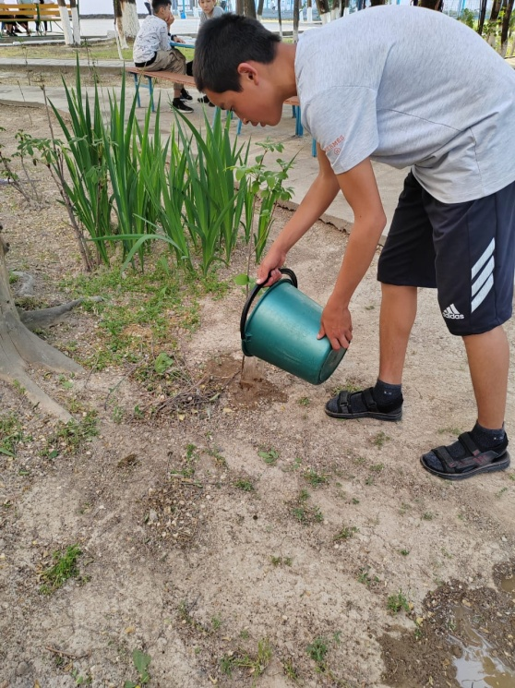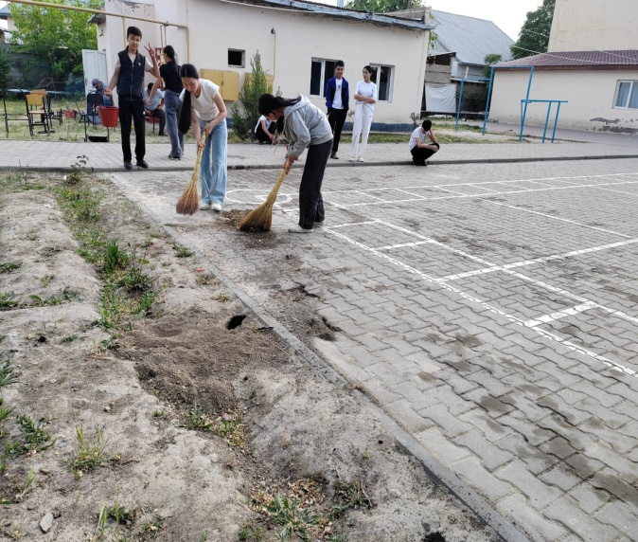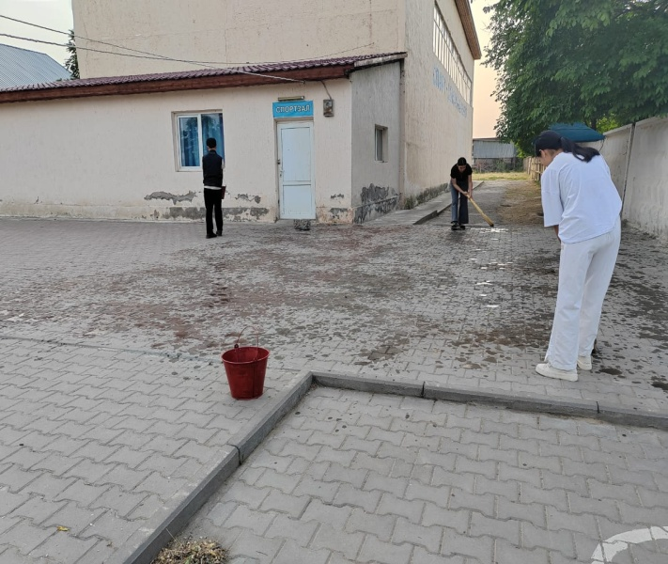

**Үшінші мәселе бойынша: 4-ші апта 29.04 – 04.05.2024ж. күндері аралығы “Өнегелі ұрпақ” күні ардагерлердің ауласын тазалау, қарттар үйлерінде абаттандыру жұмыстарына үлес қосу негізгі мақсаттардың бірі болмақ – деп** қорытындылап мәлімет жинап, тиісті жерге жіберу жұмыстары облыстан бекітілген орталық мамандарына мәлімет берілді. Қорытынды мәліметте фотолар, хаттама, видеолар көрсетілді.

**ДТЖЖО: Н. Нурмаганбетов**

**Ұйымдастырушы педагог, хатшы:**